Отчет о работе школьного лесничества «Юные экологи»
МБОУ «Каразерикская СОШ имени Г.Вильданова» за март месяц 2020 г.

Мероприятие | Цель проведения | Охват | Дата
КВЕСТ «Лес- наше богатство» | - расширить знания учащихся о природе; воспитывать экологическую культуру; развивать память, мышление у школьников.  Квест проходит на шести станциях. На каждой станции дети выполняют различные задания, получают баллы за правильное решение и часть финишного вопроса. Баллы выставляются в маршрутные листы. В конце игры жюри, по маршрутным листам подсчитывают общее количество баллов у каждой команды и присуждает дополнительные за правильный ответ на финишный вопрос. | 4-5 классы,  16 учащихся | март

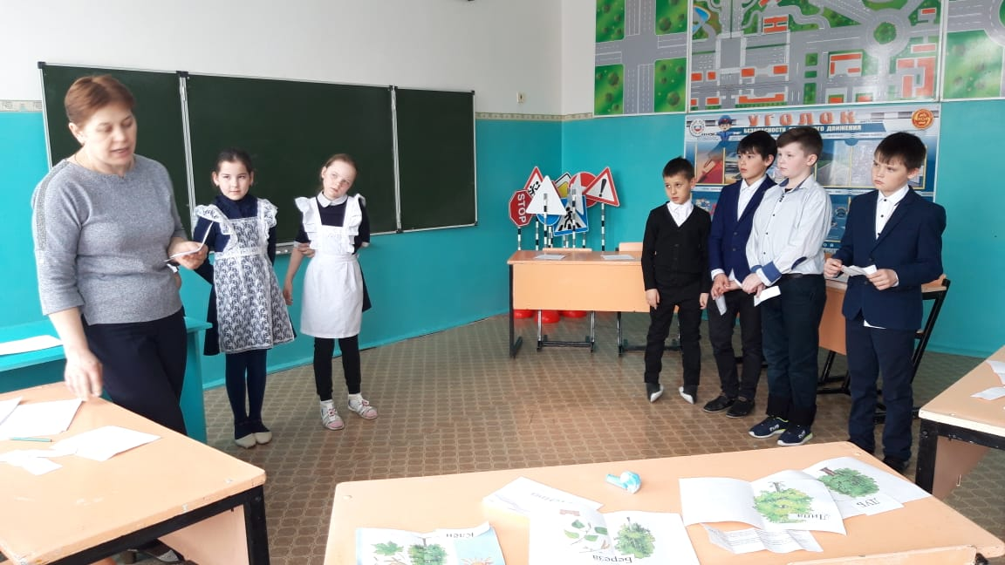

Мероприятие | Цель проведения | Охват | Дата
Внеклассное мероприятие «День леса» | - привести учащихся к пониманию значения леса в жизни человека, всего живого и его сохранению. | 4-5 классы, 16 учащихся | март

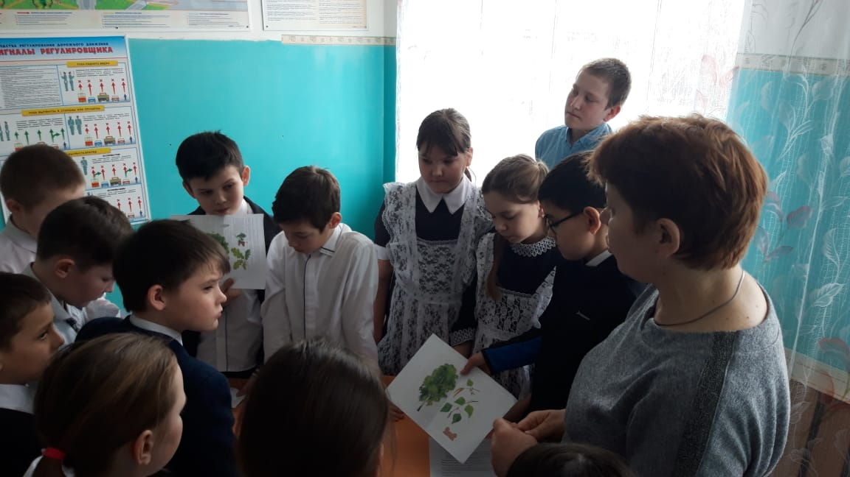

Мероприятие | Работа | Охват | Дата
Заочное участие в республиканской научно-практической  экологической конференции младших школьников «Юннат-2020». | Научно- практическая работа по теме:  «Новая жизнь старых газет»  Тезисы: В результате своего исследования пришли к выводу:  1. С помощью старых газет можно спасти жизнь деревьям - сдавая макулатуру. С каждым годом потребность в бумаге увеличивается, а запасы древесины, из которой её получают - уменьшаются. Но лесные запасы на нашей планете ограничены, а для того чтобы вырастить дерево требуется много лет. Наиболее действенным способом для сохранения лесов от вырубки является сбор макулатуры. | 1 ученица, Муртазина Милана, член отряда «Юные экологи» | март

Руководитель школьного лесничества: Гарафиева Ф.Р.

